ВСЕРОССИЙСКИЙ ЦЕНТР  ГРАЖДАНСКИХ И МОЛОДЁЖНЫХ  ИНИЦИАТИВ «ИДЕЯ»  г. Оренбург, 460000  телефон: (3532) 27-46-21;  телефон: 88001002684  e-mail: centrideia@mail.ru |  | Руководителям дошкольных образовательных организаций
Уважаемые коллеги!
В соответствии с Единым календарём массовых и методических мероприятий на 2017- 2018 г.г. Центром гражданских и молодёжных инициатив «Идея» г. Оренбурга проводится Всероссийская интеллектуальная викторина, посвящённая Дню защитника Отечества (Из цикла викторин «Приключения воробышка Кеши») «Когда поют солдаты, спокойно дети спят!».

Организаторами определены следующие сроки проведения конкурса:

- Викторина проводится с 8 февраля 2018 г. до 28 февраля 2018 г.;
- Подведение итогов Викторины с 1 марта 2018 г. до 9 марта 2018 г.;
- Размещение итогов на сайте Центра 10 марта 2018 года.
- Наградной материал будет доступен для скачивания на сайте Центра в разделе «Итоги» в период с 10 марта 2018 г. - 10 июня 2018 г.
- Все дипломы, сертификаты и благодарственные письма высылаются в электронном виде на электронный адрес, с которого была принята заявка 10 марта 2018 г.

Информация о конкурсе размещена на сайте ЦГМИ «Идея» в разделе «Викторины»http://centrideia.ru/node/viktoriny

Контактный телефон 88001002684, эл. почта для справок: centrideia@mail.ru

Директор А.Р. Татьянина

Исполнитель
В.Р. Морозова
88001002684

ПОЛОЖЕНИЕ
о Всероссийской интеллектуальной викторине
«Когда поют солдаты, спокойно дети спят»

День защитника Отечества - праздник прежде всего военных. Но вместе с тем это праздник и всех мужчин, тех, кто в любую минуту готов стать в строй, чтобы защитить своих любимых, своих близких и свою Родину. А так как защита слабых во все времена была занятием для настоящих мужчин, то День защитника Отечества давно и прочно ассоциируется в нашем сознании именно как мужской праздник. Это праздник мужества и героизма. Поэтому в этот день празднования проходят не только в воинских частях и трудовых коллективах, праздник отмечают во всех семьях и организациях. В этот день, всё внимание обращено на наших мужчин. Это подходящий повод рассказать детям, что означает быть смелым, отважным, мужественным и благородным, быть защитником.
В соответствии с единым календарём массовых и методических мероприятий на 2017-2018 г.г. Центром гражданских и молодежных инициатив «Идея» г. Оренбурга проводится Всероссийская интеллектуальная викторина, посвящённая Дню защитника Отечества (Из цикла викторин «Приключения воробышка Кеши») «Когда поют солдаты, спокойно дети спят!» (далее - Викторина).
1. Цель и задачи Викторины
1.1 Дать детям знания об армии, сформировать у них первые представления об особенностях военной службы;
1.2 Способствовать формированию представлений о профессии «военнослужащего»;
1.3 Закреплять представления детей о солдатах разных видов войск, о военной форме и головных уборах, о военной технике;
1.4 Формировать уважительное отношение к представителям Вооруженных сил России, чувство благодарности к людям, защищающим Родину;
1.5 Активизировать словарь (названия видов войск и их представителей);
1.6 Воспитывать в детях нравственно-патриотические чувства;
1.7 Развивать познавательный интерес и положительное отношение к службе в армии.
2. Учредители и организаторы
2.1 Всероссийский Центр гражданских и молодёжных инициатив «Идея» г.Оренбурга.
2.2 Организация и проведение Викторины возлагается на отдел творческого развития ЦГМИ «Идея»
3. Участники Викторины

3.1 Воспитанники дошкольных учреждений.

3.2 Обучающиеся 1 классов государственных, муниципальных и негосударственных образовательных организаций, УДОД, расположенных на территории РФ.
4. Сроки проведения Викторины
4.1 Викторина проводится с 8 февраля 2018 г. до 28 февраля 2018г.;
4.2 Подведение итогов викторины с 1 марта 2018 г. до 9 марта 2018 г.;
4.3 Размещение итогов на сайте Центра 10 марта 2018 года.
4.4 Наградной материал будет доступен для скачивания на сайте Центра с 10 марта 2018 г. - 10 июня 2018 года. После этого с 11 июня 2018 года до 11 августа 2018 года наградной материал будет храниться в архиве Центра, а впоследствии удалён. После удаления наградной материал восстановить будет невозможно.
4.5 Рассылка наградного материала: 10 марта 2018 года.
ПОСЛЕДНИЙ ДЕНЬ ПРИЁМА ЗАЯВОК НА УЧАСТИЕ В ВИКТОРИНЕ – 28 ФЕВРАЛЯ
5. Критерии оценки конкурсных работ
5.1. Победителями считаются участники, ответившие правильно на наибольшее количество вопросов.
5.2. Один правильный ответ - 1 балл.
15 баллов – диплом 1 степени,
14 баллов – диплом 2 степени,
13 баллов – диплом 3 степени,
0-12 баллов – сертификат участника.
6. Оформление работ
6.1 Ответы Викторины оформляются в свободной форме в документе любого формата. Ответы викторины оформляете в таком виде, в каком вам удобно их выслать нам;
6.2 Ответы викторины могут быть как в электронном виде, так и отсканированная (сфотографированная) копия письменного ответа участника;
6.3Ответы викторины педагог (организатор) может перенести в таблицу (в свободной форме);
6.4 Работы, присланные на Викторину не рецензируются;
6.5 Учитывая опыт проведения предыдущих викторин, допускается проверка работ педагогом. В этом случае ответы предоставляются в виде таблицы. (По горизонтали - ФИ участника. По вертикали - баллы. Один балл - один правильный ответ. Если ребенок наполовину справился с ответом, то ставится 0,5 баллов. Максимально 15 баллов). Если Вы присылаете нам таблицу с итогами, то сканированные работы участников присылать НЕ НАДО.
7. Чтобы принять участие в викторине необходимо:
1. Заполнить заявку (приложение №3) по инструкции (приложение №4);
2. Оплатить оргвзнос (приложение №2);
3. Заявку, копию документа об оплате оргвзноса и сами работы (или итоговую таблицу) прислать на электронный адрес Викторины centrideia@mail.ru до 28 февраля 2018 г.
8. Подведение итогов Викторины
8.1 Итоги Викторины подводятся с 1 марта 2018 г. до 9 марта 2018 г.;
8.2 Победители награждаются дипломами I, II, III степеней и всем участникам выдаются сертификаты.
8.3 Все дипломы и сертификаты за участие высылаются в электронном виде на электронный адрес, с которого была принята заявка 10 марта 2018 года.
8.4 О необходимости дипломов в печатном виде нужно сообщить об этом организаторам конкурса. Рассылка материала в печатном виде производится в течение одного месяца с момента подтверждения правильности заполнения материала.
9. Финансирование Викторины
9.1 Финансирование Викторины осуществляется за счёт организационных взносов участников на любые реквизиты Центра. (Реквизиты на оплату приложение 2)
9.2 Организационный взнос составляет 90 рублей за участие одного человека. (80 рублей за ребенка перечисляются на любые реквизиты Центра (приложение 2), 10 рублей остаются в распоряжении педагога (организатора) на организационные расходы «почтовые/электронные переводы, распечатку материала»), Оргкомитет включает эти средства в общую смету расходов на проведение викторины. В эту стоимость входит - диплом или сертификат на участника + именная благодарность руководителю + именная благодарность организатору викторины в ДОУ в ЭЛЕКТРОННОМ виде. Оплата от одного ДОУ – участника производится одним платежом.
9.3 Подтверждающий документ об оплате оргвзноса обязателен. В любом виде. Без документа работы не принимаются. Фразы в виде: «Мы написали Вам смс», «Я оплатил в 9.00» и т.д. – не являются документом и не принимаются;
9.4 Отсканированная квитанция об оплате организационного взноса вкладывается отдельным файлом в одном письме с заявкой и работами.
9.5 Оплата от одного образовательного учреждения - участника производится ОДНИМ платежом. Не надо на каждого участника заполнять отдельную квитанцию. Не надо производить оплату за каждого участника отдельно, чтобы не переплачивать дополнительную комиссию. Оргвзнос производится одной общей суммой по количеству участников. (Если оргвзнос был оплачен, а появились еще желающие участвовать в викторине, необходимо просто доплатить оргвзнос и прислать вторым чеком);
9.6Внимание!!!! Если от одного ОУ на викторину предоставляют свои работы несколько участников, то заявка составляется ОБЩАЯ. Не надо на каждого участника заполнять отдельную заявку;
9.7 Исправления в наградном материале при наличии ошибок. Если ошибка допущена по Вашей вине (в заявке), исправление наградного материала платное:
- 10 рублей за один исправленный документ, если ошибка в ФИО участника или в ФИО руководителя;
- 15 рублей за одну исправленную заявку независимо от количества документов, если ошибка в названии образовательного учреждения;
- бесплатно, если ошибка допущена по нашей вине.
9.8 Организационный взнос за наградной материал в печатном виде составляет + 80 руб. за один документ. (Этот пункт только для тех, кому необходимо прислать наградной материал по Почте России).
10. Программа поощрения
10.1 Если в Викторине участвует от 20 человек, то организационный взнос оплачивается в размере 80 рублей за участника (70 рублей за человека перечисляются на расчетный счет (приложение 2), 10 рублей остаются в распоряжении воспитателя - организатора на организационные расходы «почтовые/электронные переводы, распечатку материала»).
10.2 Педагогам и организаторам, привлекшим к участию в викторине от 10 участников, предоставляется право на БЕСПЛАТНОЕ опубликование одной своей работы в разделе «Методическая копилка» на сайте Всероссийского Центра гражданских и молодёжных инициатив «Идея» http://centrideia.ru/ с получением сертификата об опубликовании материала.
Чтобы опубликовать работу и получить сертификат Вам необходимо (этот пункт только для тех, кто представляет работу по программе поощрения, у кого от 20 участников)
1. Зарегистрироваться на сайте http://centrideia.ru/;
2. Самостоятельно добавить работу в раздел методическая копилка;
3. Заполнить форму заявки (приложение №5) и отправить её на наш электронный адрес centrideia@mail.ru
4. Если самостоятельно сделать все вышеуказанное у вас не получается, напишите нам на электронную почту и мы поможем.
Работы направляются только на электронный адрес координатора: centrideia@mail.ru
Контактные телефоны - 88001002684 – звонки со всех регионов России бесплатные,раб. 8-3532-274621 Координатор: Морозова Венера Ренатовна

Приложение №1
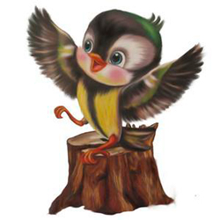
Всероссийская интеллектуальная викторина
«Когда поют солдаты, спокойно дети спят!»
ПРИВЕТ, ДРУЗЬЯ!!!!
Я очень рад Вас снова видеть! Как мы знаем, совсем скоро наступит 23 февраля! 23 Февраля - праздник, День защитника Отечества. Это важный и торжественный день. В этот день мы поздравляем всех, кто защищал и в настоящее время защищает Родину от врагов, поздравляем ветеранов войн, тех, кто служил и служит. Мы поздравляем и мальчишек - будущих защитников Отечества. Именно к ним перейдёт почётная роль - защищать Родину. Я очень люблю этот праздник, потому что это один из немногих дней в календаре, когда сильная половина человечества, то есть мужчины - дедушки, папы, братья, дяди, получают право принимать поздравления, благодарность и, конечно, подарки.
Кто же такой защитник Отечества? Это настоящий мужчина - воин, храбрый и благородный. Он спасает слабых, он не дрожит перед врагом.
- Отгадайте загадку (сами или при помощи взрослого запишите ответ)
Он готов в огонь и бой,
Защищая нас с тобой.
Он в дозор идёт и в град,
Не покинет пост ......
ОТВЕТ:
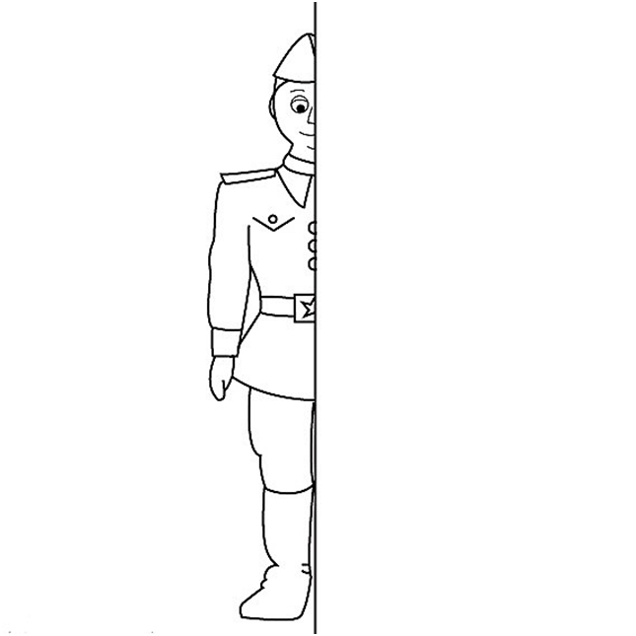

Дорисуйте вторую часть военного и раскрасьте его (сделайте это сами или попросите взрослого вам помочь).

Молодцы, ребята, все правильно у вас получилось!

Военные - это люди, которые защищают свой народ, свою Родину от врагов. У каждого народа, в каждой стране есть армия. В России тоже есть армия. И она не раз защищала свой народ от захватчиков. Вооруженные силы можно разделить на три главных группы - сухопутные или наземные войска; военно-воздушные силы (летчики); военно-морские силы (моряки).

- Соедините линиями военного и его военный транспорт.
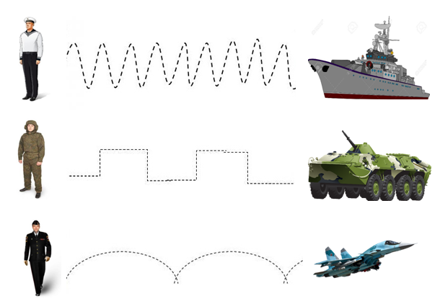

В Вооружённых Силах страны существует много воинских специальностей: лётчики, моряки, стрелки, танкисты, сапёры, связисты и многие-многие другие.
Военнослужащие всех родов войск носят военную форму. На плечах военные носят погоны, на которых число звездочек указывает на звание военнослужащих.
- Зачеркните все буквы В в строке, и вы узнаете, какое самое высокое воинское звание в Российской Армии. Буквы, которые останутся не зачеркнутыми, сами или при помощи взрослого запишите в ответ.

В | В | Г | В | В | Е | В | Н | Е | В | В | Р | В | В | В | А | В | В | Л | В

ОТВЕТ:
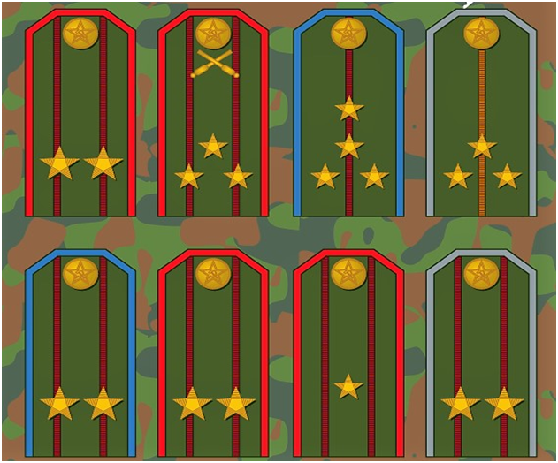
По военной форме военнослужащего можно описать его служебный путь: в каком государстве служит, к какому роду войск относится, какое звание имеет, имеет ли награды. Именно по погонам можно узнать звание военнослужащего, чтобы правильно к нему обращаться.
- Найдите два одинаковых погона. Обведите их в кружок или зачеркните.
Военнослужащие носят военную форму одежды такого цвета, к какому роду войск они относятся. Так, например, в Сухопутных войсках военная форма зеленого цвета или как еще называют защитного цвета, в Военно-Воздушных войсках форма синего цвета, а у моряков - черная или белая.

- Покажите стрелочками, какую военную форму носят в летнее время года, а какую военную форму носят в зимнее время года.
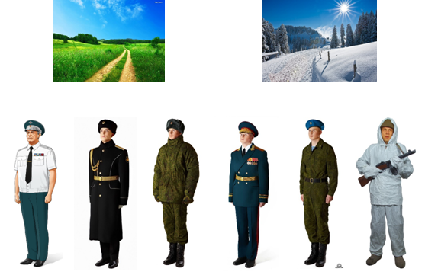

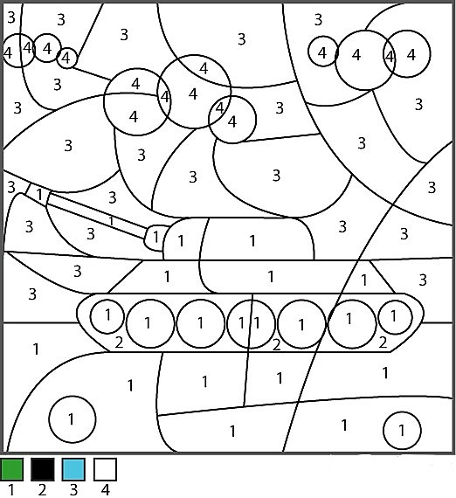
Сухопутные войска отражают нападение противника (то есть защищают Родину) на земле. К ним относятся: пехота, танковые войска, артиллерия (ракетные войска).
- Раскрасьте правильно рисунок по цифрам, и вы познакомитесь с самой мощной боевой машиной сухопутных войск.

У каждой страны на Земле есть своя граница. На карте границу страны рисуют ярким цветом. На самом деле ее отмечают пограничными столбами. Границы России охраняют пограничные войска. В наши дни из одной страны в другую можно попасть только через специальные пограничные пункты. Тех, кто пытается тайком перейти границу страны, пограничники задерживают. Потом таких людей очень строго наказывают. Иногда нарушители границы бывают очень хитрыми и даже опасными. Но пограничники все равно их ловят: помогают им в этом собаки-следопыты и военная техника.

- Отметьте на картинке то, что не относится к пограничникам (обведите или зачеркните)
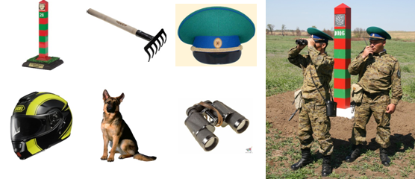

- Помогите пограничнику пройти к своему посту (раскрасьте правильную дорожку).
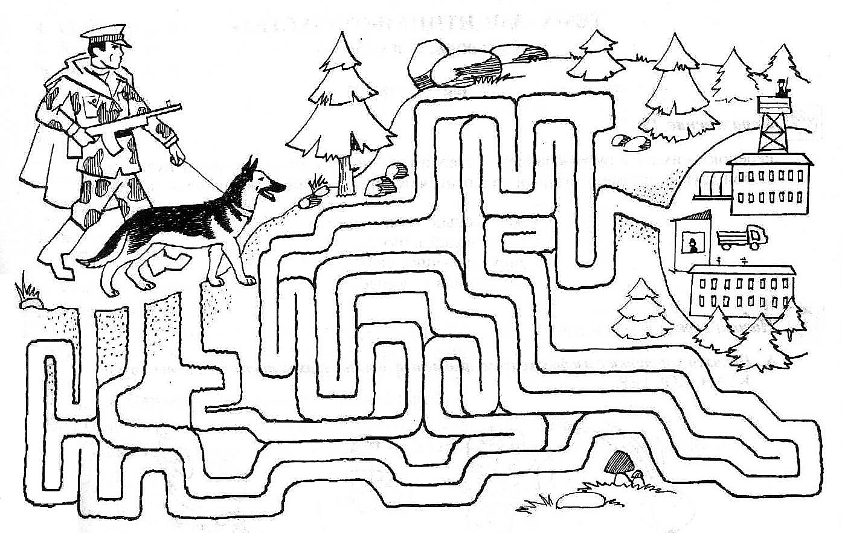
Морские просторы нашей Родины защищают военные корабли и подводные лодки. Все вместе они и составляют военно-морской флот. Военных, которые служат во флоте, называют моряками. На корабле всегда есть капитан. Он в ответе за весь корабль.
- Посмотрите внимательно на двух капитанов и найдите 5 отличий на картинках.

Летчики - это военно-воздушные силы. В нашей армии есть боевые самолеты и вертолеты. Они готовы защищать в случае необходимости наше Отечество с воздуха.
- Обведите по контуру военный самолет и раскрасьте его (попробуйте сами или при помощи взрослого)
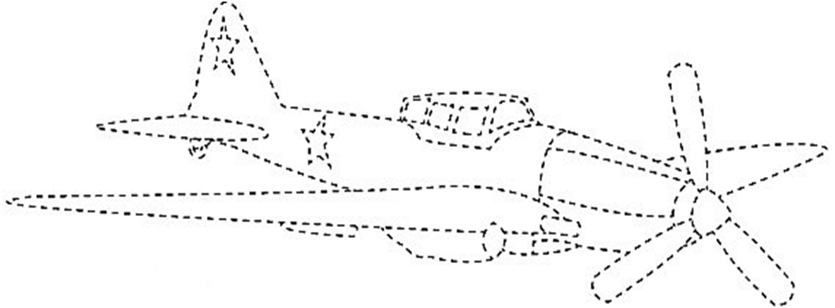

- Соедините линиями все военные самолеты и вертолеты с их тенью.
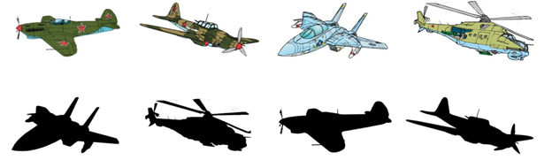

Летчики носят красивую голубую форму под цвет неба. Эти военные должны обладать отличным здоровьем, умением быстро оценить обстановку и принять решение, смелостью и решимостью.
Еще одна важная группа военных, которые стоят на страже нашей Родины – это воздушно-десантные войска. Сокращенно их называют ВДВ. Военные, которые служат в десантных войсках, проходят специальную серьезную подготовку. Они физически сильны, изучают разные виды борьбы, спускаются на землю с парашютом. Десантники должны быть выносливыми, ловкими, сильными.
- Найдите двух парашютистов из одной команды. У них должна быть одинаковая военная форма и парашюты. (Обведите их в кружок или зачеркните)

- Отгадайте загадку. Сами или при помощи взрослого запишите ответ.

Любой профессии военной  Учиться надо непременно.  Чтоб быть опорой для страны,  Чтоб в мире не было ... |  |  |  |  |  |  |  |  |  |  | 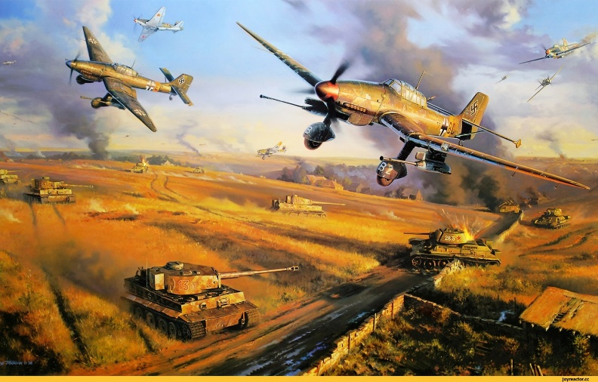
ОТВЕТ:
Ребята, а давайте вместе поздравим наших Защитников Отечества с праздником, с 23 февраля – пожелаем им мирного неба и спокойной службы, и подарим им открытку!

- Соберите картинку (линиями соедините часть открытки и место, на котором она должна быть)

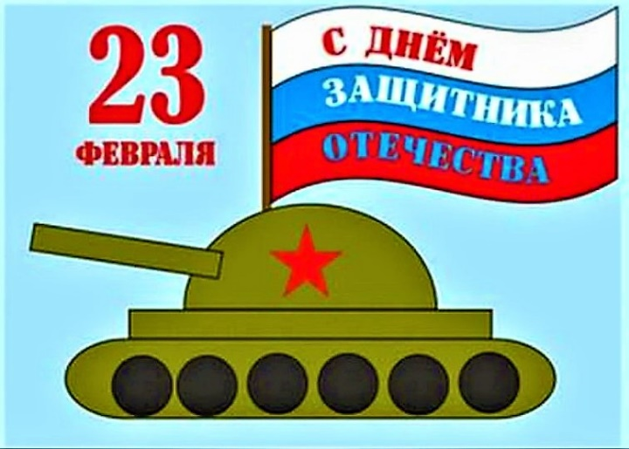

Ребята, вы просто молодцы – справились со всеми заданиями просто замечательно. Теперь мы с Вами знаем, кто такие защитники Отечества и что они несут свою службу хорошо. Нам теперь ничего не страшно. С праздником, мои друзья, Вас и Ваших близких. До новых встреч!
.

Ваш друг, воробышек Кеша!

Приложение№2
- Реквизиты для оплаты организационного взноса по номеру карты
- Номер карты: 4276460015320174
- Вид карты: СбербанкVisaClassic
- Отделение банка, к которому прикреплена карта: ОСБ №8623/078
- г. Оренбург Оренбургская область
- Татьянина Альбина Ренатовна

- Реквизиты для оплаты по номеру счета.
 |  |  |  |  | Форма № ПД-4
 | Извещение | ООО ЦГМИ «ИДЕЯ» КПП: 562001001
 |  | Наименование получателя платежа
 |  | 5620021264 |  |  | 40702810329250001703
 |  | (ИНН получателя платежа) |  |  | (номер счета получателя платежа)
 |  | ФИЛИАЛ "НИЖЕГОРОДСКИЙ" АО "АЛЬФА-БАНК" |  | БИК: | 042202824
 |  | (наименование банка получателя платежа)
 |  | Номер кор./сч. банка получателя платежа: |  |  | 30101810200000000824
 |  | Оплата оргвзноса за викторину. Без НДС
 |  | (наименование платежа) |  |  | (номер лицевого счета (код) плательщика)
 |  | Ф.И.О. плательщика
 |  | Адрес плательщика
 |  | Сумма платежа ________руб. ________ коп. |  | Сумма платы за услуги ________руб. ________коп.
 |  | Итого ________руб. ________ коп. |  | "___" _______________ 20___ г.
 | Кассир | С условиями приема указанной в платежном документе суммы, в т.ч. с суммой взимаемой платы за услуги банка,
 |  | ознакомлен и согласен. |  |  | Подпись плательщика:
 |  |  |  |  | Форма № ПД-4
 | Извещение | ООО ЦГМИ «ИДЕЯ» КПП: 562001001
 |  | Наименование получателя платежа
 |  | 5620021264 |  |  | 40702810329250001703
 |  | (ИНН получателя платежа) |  |  | (номер счета получателя платежа)
 |  | ФИЛИАЛ "НИЖЕГОРОДСКИЙ" АО "АЛЬФА-БАНК" |  | БИК: | 042202824
 |  | (наименование банка получателя платежа)
 |  | Номер кор./сч. банка получателя платежа: |  |  | 30101810200000000824
 |  | Оплата оргвзноса за викторину. Без НДС |  |  | ________
 |  | (наименование платежа) |  |  | (номер лицевого счета (код) плательщика)
 |  | Ф.И.О. плательщика
 |  | Адрес плательщика
 |  | Сумма платежа ________руб. ________ коп. |  | Сумма платы за услуги ________руб. ________ коп.
 |  | Итого ________ руб. ________коп. |  | "___" _______________ 20___ г.
 | Кассир | С условиями приема указанной в платежном документе суммы, в т.ч. с суммой взимаемой платы за услуги банка,
 |  | ознакомлен и согласен. |  |  | Подпись плательщика:
ОПЛАТА ОРГВЗНОСА МОЖЕТ ПРОИЗВОДИТЬСЯ КАК ПО НОМЕРУ КАРТЫ, УКАЗАННОМУ В РЕКВИЗИТАХ, ТАК И ПО КВИТАНЦИИ. КОПИЯ ПОДТВЕРЖДЕНИЯ ОПЛАТЫ ОБЯЗАТЕЛЬНА. ОПЛАТУ ОРГВЗНОСА ТАКЖЕ МОЖНО ПРОИЗВОДИТЬ ЧЕРЕЗ ИНТЕРНЕТ БАНК. ПОДТВЕРЖДЕНИЕМ ОПЛАТЫ В ЭТОМ СЛУЧАЕ БУДЕТ ЯВЛЯТЬСЯ СКРИНШОТ, СКОПИРОВАННАЯ КВИТАНЦИЯ В WORD ИЛИ СОХРАНЕННАЯ КОПИЯ ОПЛАТЫ КАК КАРТИНКИ.
Приложение №3,№5
Форму заявки Вы можете получить, отправив запрос с пометкой «ЗАЯВКА» на конкурс (обязательно пишете название конкурса) на электронный адрес centrideia@mail.ru, или скачать на нашем сайте http://centrideia.ru/ в разделе конкурсы.
Приложение №4
ИНСТРУКЦИЯ ПО ЗАПОЛНЕНИЮ ФОРМЫ ЗАЯВКИ
При заполнении формы заявки Вы должны соблюдать данную инструкцию.

- Строка «Наименование ОУ» - заполняется так, как Вам необходимо прописать в наградном материале. Слова, которые можно сократить прописываете в виде аббревиатуры, чтобы наименование ОУ поместилось в диплом. Например: МБОУ «Мичуринская СОШ №18» Мичуринского района Тамбовской области. Если Вы в заявке пропишете просто: МБОУ «Мичуринская СОШ №18» - в наградном материале так и будет прописано. Обязательно прописывайте город (район), область (Республику) и т.д.
- Строка «Телефон» - в данной строке указывается контактный номер телефона, по которому мы можем позвонить, если у нас возникли вопросы по заявке;
- Строка «E-mail» - в данной строке указывается электронный адрес, с которого отправлена заявка на мероприятие Центра;
- В Таблице 1 - Организаторы конкурса в образовательном учреждении – указываются ФИО педагога или педагогов, ответственных за проведение мероприятия в ОУ. Если заявку отправляет родитель или другое лицо, данная таблица не заполняется. Также, в данной таблице можно прописывать директора, заместителя и т.д. по Вашему усмотрению, если данным лицам необходимо благодарственное письмо за организацию участия в мероприятии;
- СПИСОК УЧАСТНИКОВ:
В строке «ФИ участника»: участникам – детям пишем только фамилию и имя. Отчество не пишем. А участникам – педагогам обязательно ФИО прописывать полностью.
В строке «класс, возраст» – учащимся указываем класс, воспитанникам детских садов – возраст, педагогам ничего не указываем.
В строке «номинация» - в данном конкурсе нет номинаций.
В строке «Название работы» - название работы необходимо указать, соблюдая все знаки препинания и орфографию. При выписке диплома название работы будет прописываться так, как напишете Вы. Если работа не имеет названия, то данную строку можно не заполнять;
В строке «ФИО руководителя» - фамилия, имя и отчество прописываются полностью. Педагоги, представляющие свои работы на конкурс, данную строку не заполняют. Если руководителей несколько, то все ФИО Вы прописываете в одной строке через запятую;

ВНИМАНИЕ!
В заявке должно все остаться так, в какой форме она есть. Не трогайте строчки, ничего не копируйте, не переставляйте, не удаляйте, просто заполняете этот бланк и все. Пожалуйста, будьте внимательны при заполнении заявки, так как в наградном материале все будет заполнено так, как заполните сами Вы в заявке.

Внимание! Внимание. Инструкция по заполнению заявки является общей для всех конкурсов, олимпиад или викторин. Поэтому, не все пункты могут совпадать с наличием в заявке.

